13.04.2020г. Преподаватель: Танчик Евгений Борисович
Урок по дисциплине ОП.04. Основы технологии отделочных строительных работ группы 15 профессии 08.01.08. Мастер отделочных строительных работ в рамках программы дистанционного обучения.

Добрый, день уважаемые студенты группы 15!
Вашему вниманию предлагается дистанционный урок по предмету Основы технологии отделочных строительных работ. Продолжительность занятия – 5 часов.
Сегодня мы с вами продолжаем изучение раздела №5 Основы производства отделочных работ. Подраздел Практические задания №7

Вопросы, которые предстоит разобрать на нашем занятии:
- Составление инструкционно – технологических карт на выполнение декоративных штукатурок – 2часа.
- Составление инструкционно – технологических карт на выполнение оштукатуривания откосов – 1 час.
- Составление инструкционно – технологических карт на выполнение облицовки вертикальных поверхностей прямыми рядами – 1 час.
- Составление инструкционно – технологических карт на выполнение облицовки плиткой вертикальных и горизонтальных поверхностей – 1 час.

Для освоения данной темы необходимо выполнить следующее:

- Изучить теоретическую часть материала.
- Составить конспект.
- На основании полученных знаний дать ответы на контрольные вопросы.
- Выполнить домашнее задание.

Материал для изучения и конспектирования

- Составление инструкционно – технологических карт на выполнение декоративных штукатурок

Инструкционно-технологическая карта «Декоративная отделка ранее подготовленной поверхности структурными материалами»

Инструкционно-технологическая карта «Декоративная отделка ранее подготовленной поверхности структурными материалами»
Инструменты и
оборудование
Технологические требования
1
Грунтуем участок стены, который будет отделываться Отделяем малярным скотчем необходимый участок стенда.
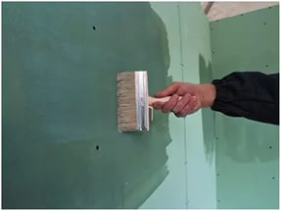
Макловицей наносим грунтовку. сверху вниз плавными движеньями
Грунтовка глубокого проникновения на водной основе.
Макловица, ведро, стенд
Поверхность должна быть сухой, температура в помещении должна быть +5С.
2
Замешиваем необходимое количество структурной краски(штукатурки короед).Колеруем согласно эскизу.

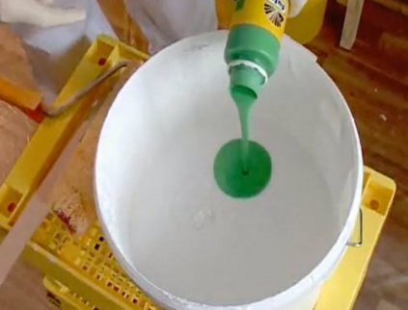
В емкость с водой насыпаем или откладываем необходимый объём краски. Добавляем колер и тщательно перемешиваем.
Краска структурная, (штукатурка декоративная короед), колер.
Шпатель, ведро с водой.
Тщательно перемешиваем краску (сухую штукатурку короед с водой).Даем технологический перерыв и снова перемешиваем. Колер добавляем небольшими порциями тщательно перемешивая
3
Наносим шпателем большим или венецианской кельмой из нержавеющей стали штукатурку (или структурную краску на поверхность).

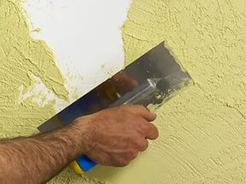
Малым шпателем набираем из емкости небольшое количество штукатурки или шпатлевки на кельму и под углом наносим смесь (краску на поверхность) под углом к поверхности под 30градусов
Краска структурная, (штукатурка декоративная короед), колер.
Кельма венецианская малый шпатель. скотч малярный
Раствор (структурную краску) при нанесении постоянно подмешиваем для того что бы частицы кварцевого песка не оседали.
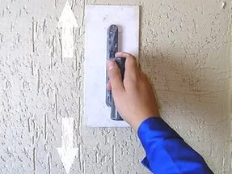

Движения терки должны быть плавными сверху вниз всей плоскостью не одним углом. До желаемого эффекта.
Терка пенополиуретановая
Стенд, вода, ведро
Перед нанесением нужно выдержать технологическую паузу. Что бы штукатурка подсохла.
5
После нанесения структурной краски выдерживаем технологический перерыв. И при помощи структурного валика придаем необходимый рисунок согласно эскизу
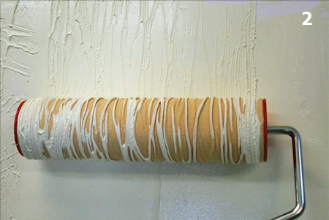
Валик прокатывается в одном направлении снизу вверх,. каждую новую полосу вести строго параллельно предыдущей операции движения валика при нанесении структурной краски.
Структурный валик резиновый
Вода, ведро, стенд
Валик смочить в воде. чтобы исключить адгезию краски к валику
6
После работы весь инструмент тщательно моем

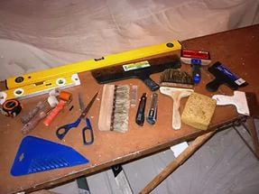

Тщательно моем инструмент для того что бы при дальнейшем использовании не было брака в работе
Ведро,кисть ,инструмент

Вода должна быть чистой, комнатной температуры.

ИНСТРУКЦИОННО ТЕХНОЛОГИЧЕСКАЯ КАРТА
По теме: «Нанесение известково-песчаной цветной штукатурки.»

Осмотреть подготавливаемую поверхность, сравнить с эталоном и наметить план предстоящей работы.
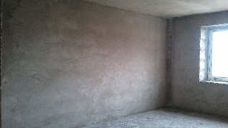
2
Организовать рабочее место в соответствии с требованиями безопасных условий труда. Организация рабочего места для выполнения декоративной штукатурки.
Подобрать необходимый инструмент, проверить его пригодность к использованию в данном технологическом процессе.
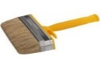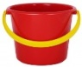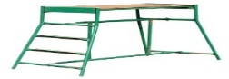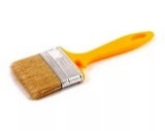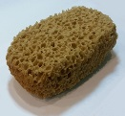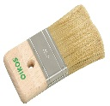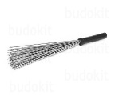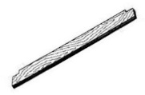
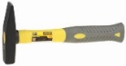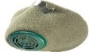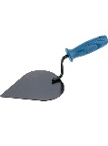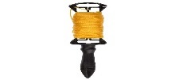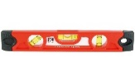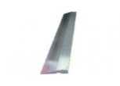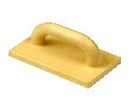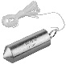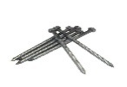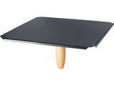
3
Подготовка поверхности.
Поверхность под декоративную штукатурку готовим также как и под обычную, насекаем, очищаем, смачиваем, при необходимости с поверхности срубаем наплывы, удаляем загрязнения.
Провешиваем поверхность, затем по маякам наносим и разравниваем подготовительный слой (основание для декоративного отделочного слоя)
Подготовительный слой процарапываем по неокрепшему раствору гребенками, наносим горизонтальные волнообразные бороздки глубиной 3…5 мм на расстоянии 2…3см одну от другой.
Подготовительный слой в течении 4…7 суток увлажняем водой и защищаем от солнечных лучей.
Работы по устройству подготовительного слоя выполняют теми же приемами и с помощью тех же механизмов, которые применяют при нанесении обычной штукатурки.
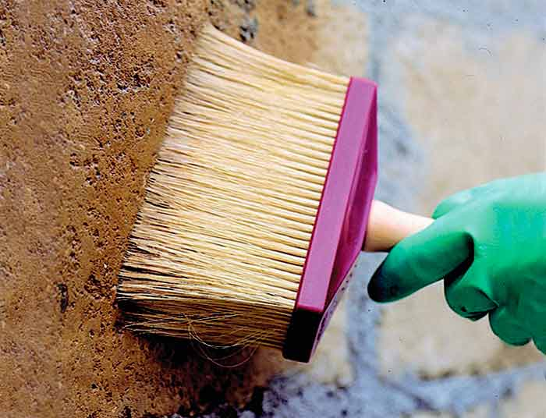
4
Нанесение накрывочного слоя структура «под волну» и «под травертин»

Выполняем штукатурной кельмой на свежей или ранее затертой цветной известково-песчаной штукатурке.
Поверхность насекаем и смачиваем водой
Накладываем прямыми лил кривыми полосами второй слой раствора.
Набрасываем цветной раствор толщиной слоя 10 мм.
Свежий раствор надираем металлическим веником, двигая его в горизонтальном направлени.
Затем поверхность слегка сглаживаем металлической лопаткой, двигая её тоже по горизонтали. Получается волнистая поверхность.
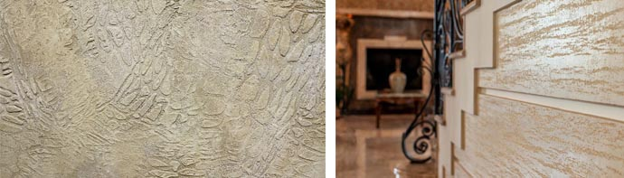
5
Нанесение накрывочного слоя фактура «под валуны»

Наносим пластичный цветной раствор быстро разравниваем его полутерком и торцуем жесткими волосяными или щетинистыми кистями.
При торцовке кисть держим перпендикулярно поверхности.
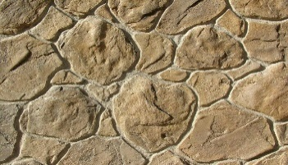
6

Нанесение накрывочного слоя фактура «под губку»

Наносим слой сметанообразного цветного раствора, разравниваем полутерком и торцуем поверхность губкой.
Губку смачиваем в мыльной воде для неприлипания раствора к губке.
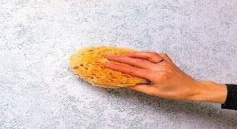
7
Нанесение накрывочного слоя фактура «под борозды»

Наносим слой цветного раствора, быстро разравниваем полутерком.
До схватывания раствора поверхность нужно обработать малкой с вырезанными на ней полукруглыми зубьями, скошенными в одну сторону. Малку ведем по правилу.
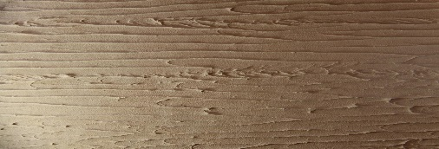

Нанесение накрывочного слоя фактура «под песчанник»

Через 1,5….2 ч поверхность циклюют или торцуют гвоздевой щеткой

- Составление инструкционно – технологических
карт на выполнение оштукатуривания откосов

Инструкционно-технологическая карта

Оштукатуривание откосов в кирпичных проемах

1. Карта определяет трудовые приемы звена штукатуров при оштукатуривании оконных откосов.

2. Применение приемов труда, рекомендуемых в настоящей карте, способствует улучшению качества работ.

Условия и подготовка процесса

1. Поверхность кирпичных откосов, подлежащих оштукатуриванию, должна быть тщательно очищена от наплывов раствора, грязи.
2. К отделке откосов приступают после оштукатуривания стен.
3. Перед оштукатуриванием откосов необходимо:
а) установить подоконные доски;
б) законопатить щели по периметру оконных блоков.
4. При нанесении больших наметов (более 5 см.) в оконную коробку необходимо набить гвозди и туго оплести их проволокой.'
5. Перед началом работ обеспечить рабочее место необходимым инструментом, инвентарем, известковым раствором, водой.
Технология и организация процесса. Материалы
1. Штукатурка откосов производится цементно-известковым раствором (в известковый раствор добавляют цемент в соотношении 1:8 (цемент: известковый раствор).
Угол рассвета должен быть одинаковый с обеих сторон. Для обеспечения одинаковых углов применяется угольник.
2. Определив угол рассвета, с предварительной выверкой по отвесу примораживают рейки , после чего последовательно наносят обрызг, грунт, накрывочный слой. Слой грунта разравнивают малкой, для чего двумя руками прижимают ее одним концом к рейке, а другим - к коробке и движением сверху вниз разравнивают раствор.
После схватывания грунта наносят накрывочный слой и затирают поверхность теркой. Рейки снимают после затирки, тут же подправляют и затирают усенки.

Инструмент,
инвентарь,
материалы
Последовательность и технология
выполнения приемов
Образцы выполнения
приемов
1. Подготовительные работы
Смачивание водой
Ведро, кисть
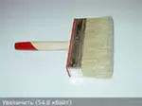
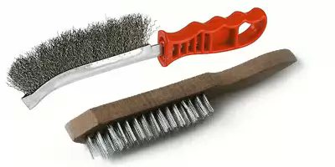

Перед началом работ штукатур Ш-1 готовит необходимый инструмент, вместе с штукатуром Ш-2 устанавливает подмости
Штукатур Ш-2 подготавливает кирпичную поверхность и смачивает поверхность водой с помощью кисти, погружая ее в ведро и резкими движениями стряхивая воду на поверхности проемов.
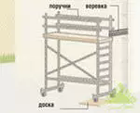
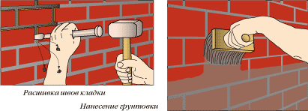
2.Определение угла рассвета.
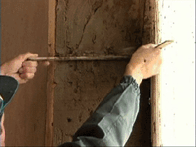

Штукатур Ш-1 определяет угол рассвета при помощи угольника с передвижной пластиной конструкции Пиванова. Штукатур приставляет угольник к коробке и, передвигая пластину по большой линейке с делениями, закрепляет ее на уровне стены, отмеряя местонахождение рейки. Угол рассвета принимают из расчета 1 см на 10 см проекции откоса, исходя из чего на делениях передвижной пластины замечают величину рассвета
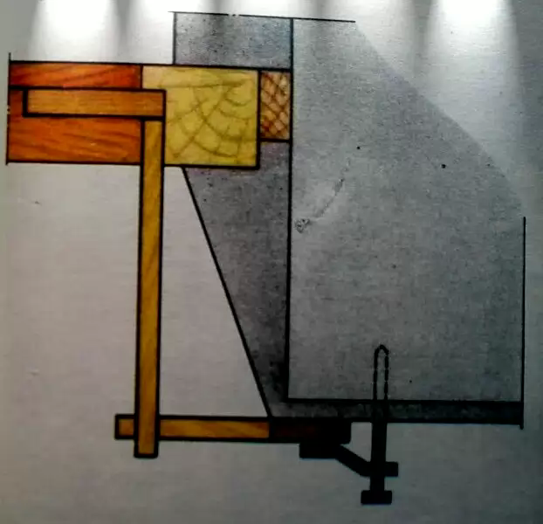
3.Приготовление цементно-гипсового раствора
Рабочий ящик, штукатурный ковш, лопата
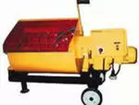
Штукатур Ш-2 перекладывает ковшом известковый раствор в рабочий ящик и, добавляя гипс (5% от общего объема), перемешивает раствор мешалкой до получения однородной массы
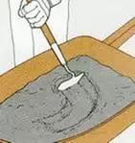
4.Установка реек.
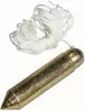
Штукатур Ш-1 накладывает раствор на сокол и, подойдя к окну, кельмой набрасывает раствор на стену, после чего берет рейку конструкции Ливанова и прикладывает неостроганной стороной к стене согласно определенному углу рассвета так, чтобы при передвижении угольника пластина постоянно скользила по рейке. Правильность установки рейки проверяется отвесом. Теми же приемами штукатур Ш-2 устанавливает вторую боковую и верхнюю рейки согласно заданному углу рассвета. Правильность установки верхней рейки проверяется уровнем
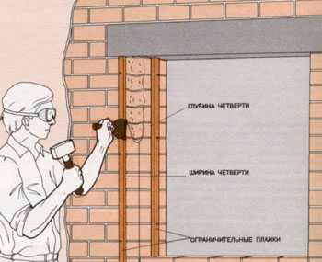

5.Накладывание раствора на сокол.
Штукатур Ш-1 накладывает раствор на сокол и, подойдя к окну, кельмой набрасывает раствор на стену, после чего берет рейку конструкции Ливанова и прикладывает неостроганной стороной к стене согласно определенному углу рассвета так, чтобы при передвижении угольника пластина постоянно скользила по рейке. Правильность установки рейки проверяется отвесом. Теми же приемами штукатур Ш-2 устанавливает вторую боковую и верхнюю рейки согласно заданному углу рассвета. Правильность установки верхней рейки проверяется уровнем

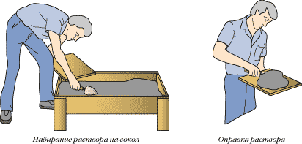
6.Нанесение обрызга
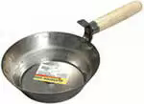
Штукатур Ш-1 подходит к оштукатуриваемому откосу, кельмой берет с сокола порцию раствора и резким движением от себя набрасывает его на поверхность
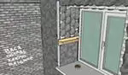
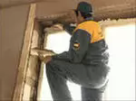
7.Нанесение грунта
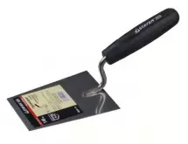
После частичного или полного схватывания слоя обрызга (через 1-1 часа) штукатур Ш-1 аналогичным способом наносит грунт
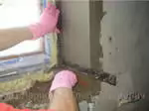
8.Разравнивание грунта
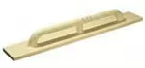
Разравнивание грунта штукатур Ш-2 производит малкой, плотно прижимая ее одним концом к репке, а другим к оконной коробке, и движениями снизу вверх выравнивает нанесенный слой

9.Нанесение накрывочного слоя
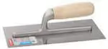

Штукатур Ш-1 готовит на-крыночный слой, процеживая раствор через сито с ячейками 1 × 1 мм
Штукатур Ш-1 берет в левую руку пластмассовую гладилку, и правую-штукатурную кельму и ровными валиками накладывает раствор на гладилку, затем берет ее двумя руками, намазывает раствор па поверхность откоса н затем заглаживает его прямолинейными движениями снизу вверх. При этом верхний край полотна гладилки должен быть приподнят над плоскостью откоса на 5-10 см.
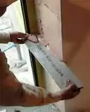
10.Затирка откосов.

Затирку откосов штукатуры Ш-1, Ш-2 выполняют с помощью терки, передвигая ее вначале «вкруговую», а затем переходят на затирку
«вразгонку», т. е. направляют терку сверху вниз и обратно
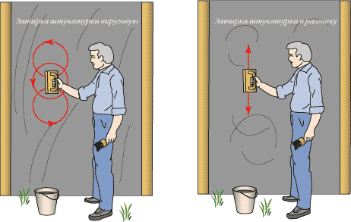
11.Снятие реек
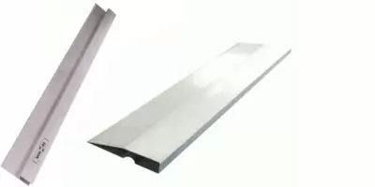

Штукатур Ш-1 снимает рейки только после затирки, легко постукивая по ним молотком, штукатур Hl-2 тут же исправляет и натирает полутерком усенки, производит притирку соединения отмазки откоса со стеной
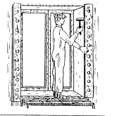
12.Затирка усенков и снятие фасок
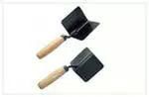

Натираем обычным и усеночным полутерком наружные углы - усенки и после небольшого схватывания раствора снимаем фаски, делая их плоскими шириной 10мм или округлыми.
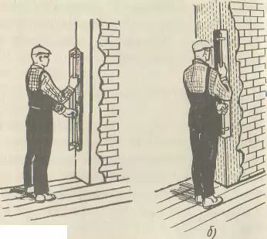
13. Контроль качества выполненной работы

Прикладываем правило или уровень в вертикальном и горизонтальном положениях.
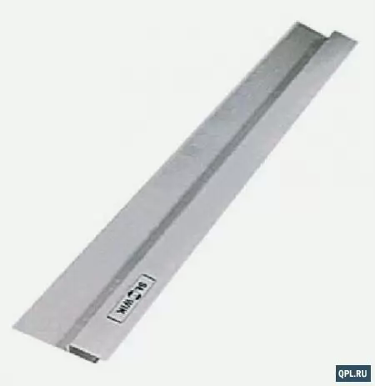

3.Составление инструкционно – технологических карт на выполнение облицовки вертикальных поверхностей
прямыми рядами

СОРТИРОВКА КЕРАМИЧЕСКИХ ПЛИТОК
Состав технологических операций. Сортировка плиток по размерам (калибровка), цвету и оттенку, качеству лицевой поверхности; выбраковка дефектных плиток. Укладка отсортированных плиток в контейнеры или ящики-кассеты.
Приспособления, инвентарь. Шаблоны и приспособления для сортировки плиток. Контейнеры или ящики-кассеты для складирования плиток. Резиновые перчатки или напальчники.
Материалы. Керамические плитки, предназначенные для сортировки
Организация рабочего места. Сортировку плиток выполняют на столе-верстаке, в помещении с достаточным освещением.
На столе-верстаке с одной стороны размещают контейнер 3 (рис. 1) или ящик-кассету для отсортированных плиток, а с другой - неотсортированные плитки 1. Посередине стола располагают шаблон 2 или приспособление для сортировки плиток.
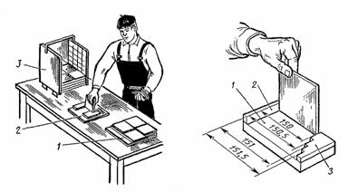
Рис. 1. Организация рабочего места при сортировке плиток:
1 - неотсортированные плитки,
2 - шаблон для сортировки плиток,
3 - контейнер с отсортированными плитками
Рис. 2. Приемы сортировки плиток с помощью шаблона:
1 - основание,
2 - ограничительный брусок-линейка,
3 - калибровочная планка
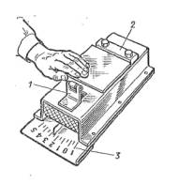
Рис. 3. Сортировка плиток с помощью приспособления
1, 2 - подвижный и неподвижный ограничительные упоры
3 - шкала
Последовательность выполнения технологических операций. До начала облицовочных работ керамические плитки, доставленные на объект, сортируют.
Сортировка (калибровка) плиток с помощью шаблонов (рис. 2). Плитку вставляют в шаблон ребром вплотную к ограничительному бруску-линейке 2 так, чтобы противоположное ребро заняло в калибровочной планке 3 выступ, соответствующий ширине плитки. Затем калибруют другую сторону плитки. При равных размерах стороны плитки (квадратной) занимают одно и то же положение в шаблоне. По мере накопления отсортированные плитки укладывают в контейнер.
Сортировка плиток с помощью приспособления (рис. 3). Плитку вкладывают между неподвижным 2 и подвижным 1 упорами. Стрелка, связанная с подвижным упором, фиксирует на шкале 3 отклонение размера плитки в мм.
По цвету, тону и рисунку плитки сортируют одновременно с калибровкой. Для этого их сравнивают с образцом, принятым за эталон.
Отсортированные плитки укладывают в переносные контейнеры или ящики-кассеты в соответствии с размерами, цветом и рисунком.
Оценка качества. Выбраковывают плитки, имеющие следующие дефекты: отбитые углы; зазубрины на кромках лицевой поверхности глубиной 1...2 мм; нечеткий рисунок; наплывы глазури, волнистость, посечки и другие дефекты лицевой поверхности, видимые с расстояния 1,7 м.
Трудовые затраты. Норма времени на сортировку 1000 шт. плиток - 4 чел-ч; норма выработки на 1 чел-дн - 2000 шт. плиток.
Техника безопасности. Плитки сортируют в резиновых перчатках или напальчниках. Помещение должно быть хорошо освещенным и проветриваться.

ВЫРАВНИВАНИЕ И ПОДТОЧКА КРОМОК ПЛИТОК

Состав технологических операций.
Удаление местных выступов и выравнивание (подтачивание) всей поверхности кромки неполномерных и целых плиток.
Механизмы, инструменты, приспособления, инвентарь.
Электрическое точило или электрическая сверлильная машина с насадками. Шлифовальные бруски; рашпиль; молоточек плиточника или кирочка; кусачки; складной метр; металлический угольник; контейнеры для складирования обработанных плиток; защитные очки; резиновые перчатки или рукавицы.
Материалы.
плитки с кромками, требующими обработки.
Организация рабочего места.
На столе-верстаке стационарно закрепляют переносное электрическое точило или электрическую сверлильную машину для механизированной обработки кромок керамических плиток при большом объеме работ.
При небольшом объеме работ кромки плиток обрабатывают вручную, располагая на столе-верстаке с одной стороны необходимые инструменты, а с другой - плитки, требующие обработки.
Последовательность выполнения технологический операций.
Местные неровности - выступы, бугры - отламывают кусачками или плитколомом (рис. 1).
После этого выравнивают, подтачивают кромки, контролируя прямоугольность плиток угольником. При большом объеме работ используют стационарные или переносные механизмы (рис. 5, а, б). Плитку держат лицевой поверхностью вверх, а обрабатываемую кромку перпендикулярно поверхности шлифовального круга. При этом плитку удерживают неподвижно или слегка перемещают по ширине вращающегося круга до получения ровной поверхности кромки.
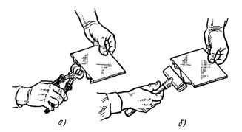
Рис. 1. Устранение местных искривлений на кромках плиток с помощью кусачек (а) или захватного приспособления - плитколома (б)
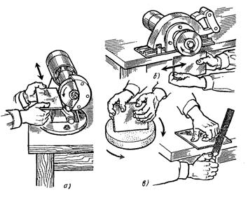
Рис. 2. Выравнивание (подтачивание) кромок плиток: а - на стационарном точиле, б - на переносном инструменте с шлифовальным кругом, в - вручную шлифовальным кругом или рашпилем
При небольших объемах работ кромки выравнивают шлифовальным бруском, кругом или рашпилем (рис. 2в).
Техника безопасности.
Работу выполняют в защитных очках и резиновых перчатках в помещении хорошо освещаемом, с приточно-вытяжной или естественной вентиляцией.
К работе с электроинструментами допускаются учащиеся, прошедшие обучение и инструктаж на рабочем месте.

РЕЗКА КЕРАМИЧЕСКИХ ПЛИТОК
Состав технологических операций.
Нанесение разметочной риски (черты); резка плиток; откалывание надрезанной части.
Механизмы, инструменты, приспособления, инвентарь.
Роликовый и рычажный плиткорезы; приспособления для резки плиток по прямой и под углом; резец; захватное приспособление (плитколом); рейсмус; молоточек плиточника или кирочка; складной метр или линейка с миллиметровыми делениями; карандаш; контейнеры или кассеты; защитные очки, рукавицы.
Материалы. Отсортированные керамические плитки, предназначенные для резки.
Организация рабочего места.
Резку керамических плиток выполняют на столе-верстаке в хорошо освещенном помещении. В центре верстака размещают плиткорез (рис. 1). С одной стороны от плиткореза размещают контейнер или кассеты для заготовленных плиток, с другой - плитки, подлежащие обработке.
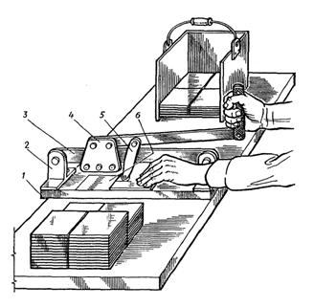Рис.1 . Схема организации рабочего места при резке керамических плиток с помощью рычажного плиткореза: 1 - деревянное основание плиткореза, 2 - металлические стойки, 3 - направляющая планка-траверса, 4 - каретка, 5 - прижимный рычаг с роликовым ножом, 6 - мерная линейка с упорной планкой
Последовательность выполнения технологических операций
Разметка плиток. Заданный размер определяют складным метром или линейкой с миллиметровыми делениями. Риску наносят карандашом или рейсмусом (рис. 2, а).
После разметки плитки режут различными способами.
Резка плиток резцом. Сильно нажимая на плитку резцом с роликом из твердого сплава (рис. 7, б), прорезают глазурь и часть черепка (при необходимости рез делают дважды). Затем нижней стороной плитки ударяют о ребро доски или крышки верстака так, чтобы линия надреза попала на ребро доски (рис. 7, в). При этом плитка раскалывается точно по надрезу. Для отламывания узких надрезанных полос керамической плитки используют плитколом (рис. 7, г).
Разрезка неглазурованных плиток отличается лишь способом их разламывания. По надрезанной плитке постукивают молоточком с торцов, перпендикулярных линии надреза, после чего плитка при нажатии легко разламывается по линии надреза.
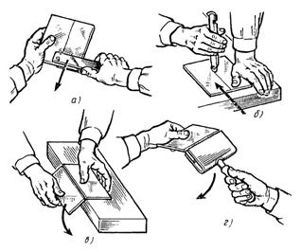
Рис. 2. Приемы резки плиток:
а - разметка рейсмусом, б - надрезание глазури резцом, в, г - разламывание плитки по надрезу о брусок и плитколомом
Резка плиток с использованием приспособлений (рис. 3). При прямой и диагональной резке плитку 1 вставляют в зазор приспособления. Левой рукой поддерживают плитки, а резцом 3, который держат в правой руке, выполняют надрез вдоль направляющей планки. Затем плитку простукивают молоточком вдоль линии надреза с нелицевой стороны и разламывают с помощью захвата .Резка плиток роликовым плиткорезом (рис. 4). Для разрезки плитки движок на стержнях резца 5 закрепляют так, чтобы расстояние от резца до направляющего уголка 3 соответствовало ширине отрезаемой полосы. Зажимным винтом 2 сближают стержни резца, чтобы зазор между резцом и резиновым роликом 6 был на 1 мм меньше толщины плитки. Плитку, поддерживая левой рукой, вставляют в промежуток между резцом и валиком и упирают в направляющий уголок. Правой рукой плиткорез двигают на себя делая надрез на плитке. Затем легким нажимом плитку разламывают по линии надреза
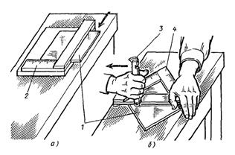Рис.3 Резка керамических плиток с помощью
приспособлений для прямой резки по размеру (а) и для резки под углом (б): 1 - разрезаемые плитки, 2 - линейка, 3 - резец, 4 – угольник

Резка плиток рычажным плиткорезом .Плитку после нанесения разметочной линии вставляют в пазы основания 1 лицевой стороной вверх, чтобы роликовый нож находился точно над линией разреза. Каретку 4 устанавливают в исходное положение. Нажимая на прижимный рычаг 5 с роликовым ножом, передвигают каретку вдоль плитки. Затем плитку надрезом смещают на ребро основания и нажимом руки или с помощью плитколома разламывают.
Рубка плиток. Рубку выполняют по ходу облицовочных работ в тех случаях, когда нужно заделать отдельные места у наличников, в углах, у водоразборных кранов и стандартные плитки непригодны. На тыльной стороне плитки делают карандашом риску. По этой риске легкими ударами острым концом молоточка плиточника делают насечки так, чтобы каждый удар несколько находил на предыдущий, после чего сильным ударом тупого конца молоточка сначала по середине, а затем по всей линии переруба раскалывают плитку.
Контроль качества
Кромки разрезанных (перерубленных) плиток должны быть прямыми, без значительных выщерблин и сколов. Лицевая поверхность плиток не должна иметь повреждений.
Трудовые затраты.
Норма времени на разрезку 100 шт. плиток механизированным способом - 0,31 чел-ч, вручную - 1,1 чел-ч.
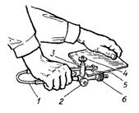
Рис. 4. Приемы резки керамических плиток с помощью роликового плиткореза: 1 - стальная пластинчатая пружина, 2 - винт-фиксатор, 3 - направляющий уголок, 4 - регулировочный винт, 5 - резец, 6 - резиновый ролик
Норма выработки на 1 чел-дн при резке плиток механизированным способом - 2580 шт.; вручную - 723 шт.
Техника безопасности. Работу необходимо выполнять в защитных очках и рукавицах.

ВЫСВЕРЛИВАНИЕ ОТВЕРСТИЙ В КЕРАМИЧЕСКИХ ПЛИТКАХ
Состав технологических операций.
Разметка центра отверстия; высверливание отверстий требуемого диаметра
Механизмы, инструменты, приспособления, инвентарь.
Переносный сверлильный станок; ручная сверлильная электрическая машина с комплектом насадок для сверления отверстий диаметром 20…78 мм. Приспособление для сверления отверстий диаметром до 50 мм; коловорот с приставкой для сверления отверстий диаметром до 60 мм; развертка для сверления отверстий диаметром до 14 мм; кусачки; кирочка; линейка и карандаш; защитные очки и резиновые перчатки; контейнеры.
Материалы.
Керамические плитки глазурованные и неглазурованные.
Организация рабочего места (рис. 1)
Рабочее место плиточника должно быть хорошо освещено и иметь необходимые механизмы, инструменты и приспособления для высверливания отверстий.
На рабочий стол слева укладывают плитки для высверливания отверстий, справа устанавливают контейнер для плиток с просверленными отверстиями. По середине верстака располагают рабочий инструмент.
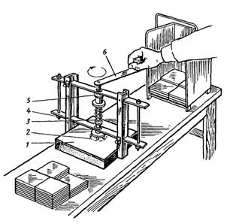
Рис. 1. Организация рабочего места при высверливании отверстий с помощью приспособления с вращающимся резцом:
1 - плитка, 2 - резец, 3 - пружина, 4 - ограничитель, 5 - фиксатор, 6 - рукоятка

Последовательность выполнения технологических операций. Отверстия высверливают после сортировки плиток по цвету, оттенку, внешнему виду и размерам, подшлифовки кромок и доводки плиток до требуемых размеров по месту укладки.
Разметка. Складным метром или линейкой определяют местоположение центра отверстия на лицевой поверхности плитки. В целях предупреждения ошибок разметку выполняют дважды - с взаимно перпендикулярных сторон плитки. Центр отверстия фиксируют карандашом. Острием развертки (рис. 2, а) или молоточка (рис. 2, б) в центре, обозначенном карандашной риской, процарапывают слой глазури.
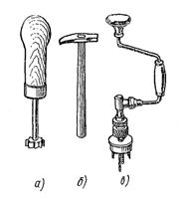
Рис. 2. Ручные инструменты для высверливания отверстий в керамических плитках: а - развертка, б - молоточек плиточника, в - коловорот с насадкой
Сверление отверстий. При небольшом объеме работ в центр отверстия помещают острый конец резца развертки или коловорота (рис. 2, в) и высверливают отверстие требуемого диаметра.
Для высверливания отверстий с помощью приспособления (см. рис. 1) плитку 1 помещают между ограничителями 4 и передвигают каретку так, чтобы центр резца совпал с центром отверстия. Закрепив плитку фиксатором 5, рукояткой 6 вращают резец, высверливающий отверстие.
При большом объеме работ используют переносный станок (рис. 3, а). Резцедержатель 6 устанавливают в центре будущего отверстия и стопорным рычагом 4 закрепляют плитку 5. Рамку 3 перемещают в зависимости от места расположения отверстия на плитке. Нажатием кнопки 9 на щитке запускают электродвигатель 8, который через клиноременную передачу 1 вращает рабочий вал резца. Отверстие высверливают в течение 1…6 мин.
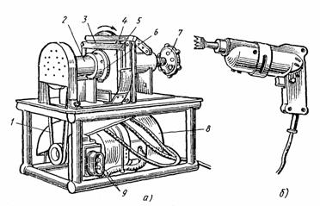
Рис. 3. Переносный станок (а) для высверливания отверстий и ручная сверлильная машина (б) с насадкой:1 - клиноременная передача, 2 - корпус подшипника рабочего вала, 3 - рамка, 4 - стопорный рычаг, 5 - плитка, 6 - резцедержатель, 7 - механизм горизонтальной подачи плитки, 8 - электродвигатель, 9 - кнопки управления
Для получения отверстия овальной формы или увеличения диаметра отверстия применяют плиточные кусачки (рис. 13). Осторожно откусывая кромки плитки, расширяют отверстие до требуемых размеров.
Контроль качества.
Диаметр отверстий должен соответствовать заданному размеру. Диаметр контролируют измерительными инструментами. Кромки отверстий не должны иметь выщерблин, сколов и повреждений лицевой поверхности
Трудовые затраты.
Норма времени в чел-ч на высверливание 100 отверстий в плитках:
глазурованных механизированным способом - 0,6, вручную - 1,95;
неглазурованных механизированным способом - 0,75, вручную - 2,5.
Норма выработки на 1 чел-дн на высверливание отверстий в плитках, шт.:
глазурованных механизированным способом - 1333, вручную - 410;
неглазурованных механизированным способом - 1065, вручную - 320.
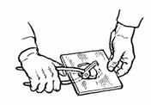Рис. 4. Расширение отверстия кусачками
Техника безопасности.
К работе на электрическом станке допускаются учащиеся, прошедшие обучение и инструктаж на рабочем месте. Перед работой исправность электрического станка и других электроинструментов предварительно проверяет мастер производственного обучения. Электродвигатель включают после надежного закрепления плитки и установки сверла в центре намеченного отверстия. После высверливания отверстия электродвигатель выключают. Через каждые 30 мин непрерывной работы электродвигатель выключают на 5...7 мин для охлаждения.
Сверление отверстий выполняют в защитных очках и резиновых перчатках.

ПРИГОТОВЛЕНИЕ РАСТВОРА ДЛЯ ОБЛИЦОВОЧНЫХ РАБОТ
Состав технологических операций.
Дозировка составляющих (вяжущего, заполнителей, воды); загрузка барабана смесителя; перемешивание смеси в растворосмесителе; выгрузка приготовленного раствора из растворосмесителя.
Механизмы, инструменты , приспособления, инвентарь.
Растворосмесители вместимостью 65…80 л. Мерные ящики для песка и цемента; ведро; растворная лопата; эталонный конус; отделочный ковш, тележка на пневмоколесном ходу, строительная каска; респиратор ШБ-1 «Лепесток»; защитные очки.
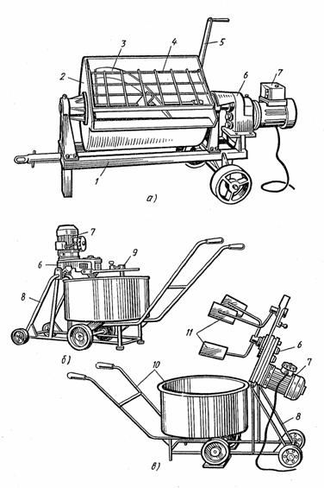Рис. 1.Растворосмесители:
а - СО-46Б, б - СО-238 с откидными лопастями в рабочем положении, в - то же, в нерабочем положении; 1 - тележка, 2 - смесительный барабан; 3 - лопастной вал; 5 - ручка, 6 - редуктор, 7 - электродвигатель, 8 - рама, 9 - опущенные лопасти, 10 - тачка с бункером; 11 лопасти
Материалы.
Цемент; мелкозернистый песок; вода. Количество материала зависит от марки приготовляемого раствора .В зависимости от марки цементных растворов их составы (вода : цемент M400 : песок) могут быть следующими.
Марка раствора
Состав, масс.ч.
150
0,55: 1: 3
200
0,45: 1: 2,8
300
0,48: 1: 2,8
400
0,3: 1: 2
Примеры расхода материалов для приготовления 1 м³ цементного раствора М 150:
1. Цемент М400 - 390 кг; песок - 1520 кг; вода - 203 л.
2, Цемент М500 - 390 кг; песок - 1 575 кг; вода - 207 л.
Схема организации рабочего места.
В зависимости от местных условий рабочее место организуют так, чтобы необходимые материалы для приготовления раствора были рядом с растворосмесителем.
Последовательность выполнения технологических операций.
Работу начинают, проверив исправность растворосмесителя и наличие необходимых материалов. Цемент и песок дозируют в мерные ящики, кратные вместимости барабана растворосмесителя (рис. 1).Сначала в барабан 2 растворосмесителя заливают дозированное количество воды, а затем засыпают заполнитель - мелкозернистый песок - и вяжущее - цемент. Загрузив барабан, растворосмеситель включают и перемешивают компоненты в течение 6 мин до получения однородной смеси. После перемешивания внешним осмотром проверяют однородность смеси. Пластичность приготовленного раствора контролируют эталонным конусом (рис. 2). После этого приступают к разгрузке и транспортированию раствора к рабочему месту. При сменных бункерах растворосмесителя лопасти 11 поднимают вверх и раствор не выгружают, а подают к рабочему месту прямо в тачке с бункером 10.
Контроль качества. Приготовленный раствор не должен иметь посторонних и неперемешанных включений. Подвижность раствора, определяемая осадкой эталонного конуса (ОК), должна быть 4...6 см.
Трудовые затраты. Норма времени на приготовление 1 м³ раствора - 1,6 чел-ч; норма выработки на чел-дн - 5 м³ раствора.
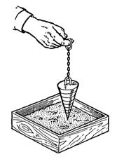Рис. 2. Проверка пластичности раствора эталонным конусом
Техника безопасности.
К работе с растворосмесителем допускаются учащиеся, прошедшие обучение и необходимый инструктаж. Растворосмесители с электроприводом подключают к сети только через защитно-отключающее устройство с помощью штепсельного соединения. Работу с цементом и сухими растворными смесями выполняют в рукавицах, защитных очках и респираторе.

ОБЛИЦОВКА ВЕРТИКАЛЬНЫХ ПОВЕРХНОСТЕЙ КЕРАМИЧЕСКИМИ ПЛИТКАМИ
Состав технологических операций. Разметка поверхностей под облицовку; разметка первого ряда плиток; укладка первого ряда плиток; укладка последующих рядов.
Инструменты, приспособления, инвентарь. Плиточная лопатка, растворная лопата; контейнер-тележка; гибкий (водяной) и строительный уровни; рулетка или складной метр; отвес; разметочный шнур; стальные штыри; молоток; проволочные скобы, клинышки, стеклянные полоски для фиксации толщины швов; рейкодержатели; винтовые маяки; универсальный столик облицовщика; двухвысотный столик с ограждением и полкой для работы на высоте до 2,7 м; кисть-макловица; шпатель со сменными полотнами; правило; деревянные (опорные) бруски.
Схема организации рабочего места при облицовке вертикальных поверхностей:На рабочем месте (рис. 1) устанавливают два ящика для раствора с открылками и шаблонами для нанесения раствора, две скамейки для облицовки низа стен; два ведра с водой, а также емкости с раствором и плитками, доставляемые на место работ с помощью тележки

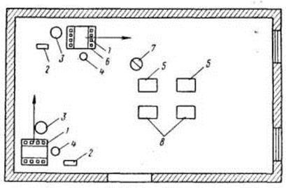

Рис.1.Организация рабочего места при облицовке вертикальных поверхностей:
1. Плитки; 2. Скамейки; 3. Места учащихся облицовщиков; 4. Ведро с водой; 5. Сменная тара с плитками; 6. Столик; 7. Место учащегося, выполняющего подсобные работы; 8. Сменная тара с раствором

Рабочее место при облицовке вертикальных поверхностей без шаблонов организуют так, чтобы необходимые материалы, инвентарь были удобно размещены (рис. 1). Запасы раствора должны быть рассчитаны на 1...1,5 ч непрерывной работы (сроки схватывания раствора).
Последовательность выполнения технологических операций.
При облицовке небольших помещений установить 4 маячных плитки по углам будущей облицовки, для чего: несколько выше линии будущей облицовки у обоих углов забить два штыря, привязать к ним шнуры и по отвесу привязать к штырям, забитым в нижних углах помещения. Шнуры должны быть привязаны так, чтобы будущая облицовка выступала за плоскость штукатурки выше облицовки на 5-10 мм и чтобы толщина прослойки находилась в пределах 7-15 мм..
В верхних углах будущей панели, на расстоянии 3-4 см от ее верха и прилегающей стены забить штыри и навесить на них винтовые маяки (рис. 2) Опустить с забитого штыря весок и на расстоянии 5-7 см от пола забить еще по одному штырю, к которым привязать концы проволочных струн маяка. Вращая обойму винтового маяка между его крючком и нижним штырем, натянуть проволочные струны. По отвесу проверить вертикальность струн. Между струнами натянуть шнур-причалку, закрепив один конец ее к струне проволочным крючком, а второй с помощью зажимной муфты
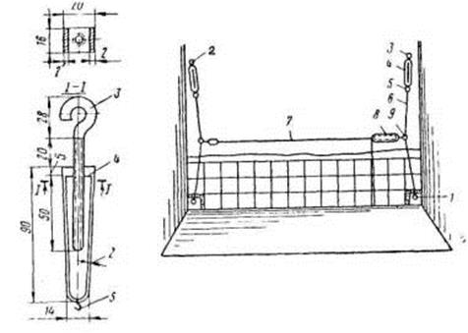
Рис.2. Установка винтового маяка:
1 и 2 верхний и нижний штыри; 3. Крючок с резьбой 4. Обойма; 5. Свободно вращающийся крючок; 6. Струна; 7. Шнур-причалка; 8. Зажимная муфта; 9. Крючок крепления шнура причалки
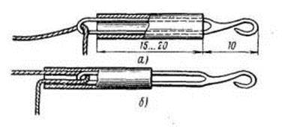
Рис. 3.Зажимная муфта а) сдвинутая на крючок
Рис. 4. Зажимная муфта б) сдвинутая на шнур
Первый ряд плиток устанавливается на высоте 70 мм над уровнем чистого пола. С помощью уровня вынести на стену отметку чистого пола, если облицовка стен производится до настилки пола. Под первый ряд плиток укрепить к стене доску, выверив ее по уровню. Сделать разбивку расположения плиток в первом ряду, учитывая, что в углах должны быть расположены равные по размеру перерубленные плитки, если нельзя уложить весь ряд цельными плитками. Натянуть причалку на уровне верха первого ряда плиток. Начиная от середины стены, приступить к установке плиток на раствор, для чего: взять левой рукой плитку из стопки, уложенной лицевой стороной вверх, поднести ее снизу к отверстию шаблона у столика (рис.5) и поместить между направляющими вплотную к отверстию; правой рукой лопаткой плиточника набрать из ящика порцию раствора и нанести его на тыльную сторону плитки; опустив плитку вниз, вынуть ее из шаблона и поднести в горизонтальном положении к месту укладки; прислонить плитку одной стороной (рис.6) к установленной доске и, поднимая противоположную сторону вверх, установить плитку на место; легкими ударами ручки лопатки довести плитку до требуемого положения по причалке; лопаткой срезать выступивший по краям плитки раствор .Продолжить установку первого ряда плиток вправо и влево от первой плитки
ИНСТРУКЦИОННО - ТЕХНОЛОГИЧЕСКАЯ КАРТА
Облицовка вертикальных поверхностей керамической глазурованной плиткой

Примечание: (требование к качеству работ)
- швы должны быть ровными ↔↕ и заполнены раствором
- толщина прослойки под плитками должна быть не более 15 мм и не менее 7 мм
- на облицовочной поверхности не должно быть следов раствора
- поверхность облицовки не должна превышать допускаемых отклонений
Ведомость по выполнению производственного задания
Тема: Выполнение плиточных работ.
Норма времени: 6 часов
Краткое содержание производственного задания:
• Установка направляющей рейки для первого ряда облицовки.
• Нанесение раствора на плитку.
• Установка первого ряда плиток.
• Установка последующих рядов.
• Уход за облицовочной поверхностью.

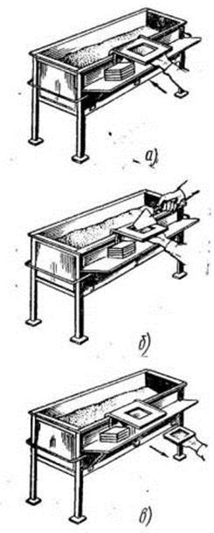Рис. 5. Нанесение раствора на плитку
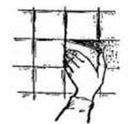Рис. 6. Установка плитки на место

По верху второго ряда натянуть шнур-причалку. В начале и в конце ряда установить две плитки, играющие роль маяков. Вести установку плиток так, как это было указано выше. Для получения швов одинаковой ширины под устанавливаемые плитки ставить скобы (рис. 7), которые можно вынимать после затвердения раствора. По окончании облицовки стены установить угловые фасонные плитки, пользуясь готовой облицовкой как направляющей плоскостью. Периодически проверять правильность облицовки контрольным правилом, прикладывая его к облицованной части стены и к одной из верхних маячных плиток.
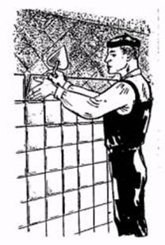
Рис. 7. Облицовка с установкой скоб
Требования к качеству работ
Толщина слоя раствора (прослойки) под плитками должна быть не более 15 мм и не менее 7 мм. Между плитками и поверхностью облицованной конструкции не должно быть пустот, что проверяется простукиванием. На облицованной поверхности не должно быть следов раствора. Швы глазурованных керамических плиток должны быть заполнены раствором с последующей очисткой плиток.
Оценка качества работ
Показатели качества
Оценка качества
5
4
3
2
1
Толщина швов в мм:

200 мм и более не должна превышать×между плитками размерами 200
1,5
2
3
4
5
между плитками меньшего размера (см. примечание)
1
1,5
2
2,5
3
в местах пригонки плиток к выступающим частям (пилястрам и др.) может быть увеличена, но не более, чем на
1
1
2
3
4
Отклонение от вертикали лузг иусенков (на 1 м) в мм не более
1
1,5
2
2,5
3
Отклонение поверхности облицовки от плоскости при проверке контрольным правилом длиной 2 м в мм не более
1
1
2
2,5
3
Выщерблены и зазубрины в кромках плиток (в мм).
Не допускаются
Не более чем
0,5
1
1,5
Примечание: при облицовке без перевязки швов совпадающие горизонтальные и вертикальные швы могут быть уширены до 3-4 мм.
Рекомендации по самоконтролю и проверке качества выполняемой работы
Наличие пустот под плитками следует проверять сплошным простукиванием плиток. Заполнение швов и чистота облицовки проверяется простым осмотром поверхности. Толщину швов проверяют с помощью метра. Отклонение от вертикали проверяют контрольным правилом

4.Составление инструкционно – технологических карт на выполнение облицовки плиткой вертикальных и горизонтальных поверхностей

Технологическая карта на облицовку из керамических плиток: организация процесса
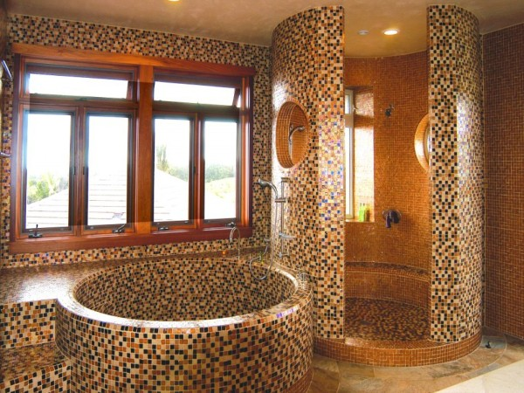
Выполнить такую работу своими руками, поможет техкарта на облицовку стен керамической плиткой
Технологическая карта на облицовку керамической плиткой – это вполне официальная инструкция, по которой изучают азы данного процесса будущие плиточники и мозаичники в учебных заведениях. В ней предусмотрено всё: от организации работ, до их технико-экономических показателей.
В данной статье, мы постараемся компактно изложить содержание этого документа, а также представим вашему вниманию видео по данной теме.

Как правильно организовать работу
Технологическая карта по облицовке стен керамической плиткой предусматривает три этапа выполнения работ. К ним относятся: подготовка оснований, облицовка поверхностей плиткой на мастиках и цементных растворах, а также финишная отделка облицованной поверхности.

Необходимые инструменты
Прежде, чем приступить к выполнению облицовочных работ, под рукой необходимо иметь следующий перечень инструментов и приспособлений:
Вид инструмента | Применение
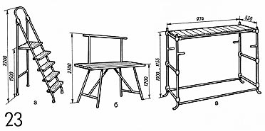  Подмости сборные | Подмости, козлы, или стремянки подбираются, в зависимости от высоты помещения, и предстоящего объёма работ.
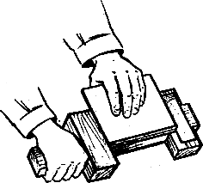  Шаблон для сортировки плитки | Плитка должна сортироваться не только по оттенкам, но и по размеру, так как в процессе её производства нередко случаются отклонения. Делается это с помощью такого шаблона, который показан на фото. Его несложно сделать самостоятельно.
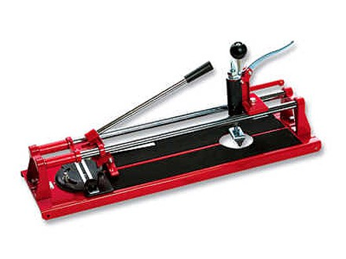  Плиткорез | При облицовке маленького санузла или рабочей стенки кухни, можно пользоваться и алмазным стеклорезом. Но при выполнении больших объёмов работы, без плиткореза не обойтись.
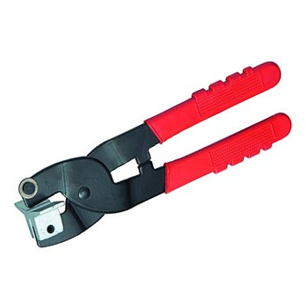  Кусачки для керамической плитки | Плиточные кусачки имеют разные размеры, а так же отличающиеся конструкции зажимов. Для контакта с шероховатой поверхностью нужен зубчатый зажим, а для скользкой глазурованной поверхности – прямой. Этот инструмент используют для откусывания кусочков плитки вдоль криволинейного реза.
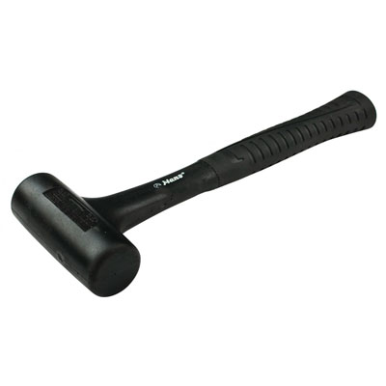  Плиточный молоток | Резиновый молоток используется для того, чтобы осаживать плитку. Это особенно актуально, когда её монтаж ведётся на цементный раствор.
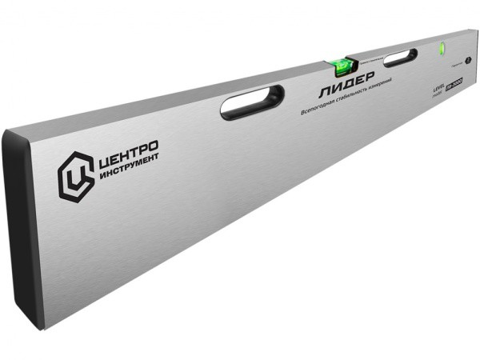  Уровень-правило | С помощью строительного уровня выполняется нивелирование поверхности по горизонтали. Для выравнивания стен используют правило, но существует вариант, заменяющий оба инструмента. Это правило с уровнем, которое вы видите на фото. Пользоваться таким инструментом очень удобно, и цена здесь значения не имеет.
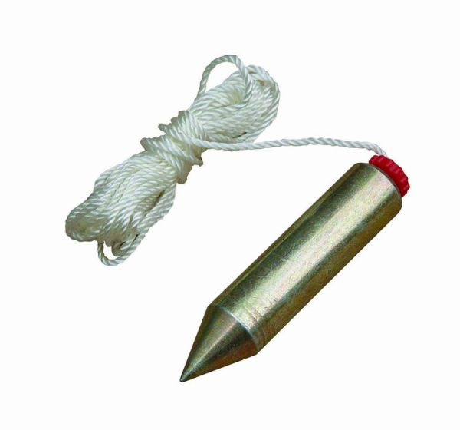  Отвес | Этот инструмент необходим для провешивания поверхностей по вертикали.
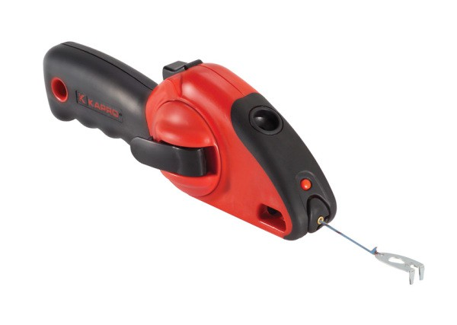  Разметочный шнур | Красящая нить помогает наносить на поверхность линии разметки, если вам необходимо, к примеру, отчертить верхнюю границу облицовки, или отметить контуры панно.
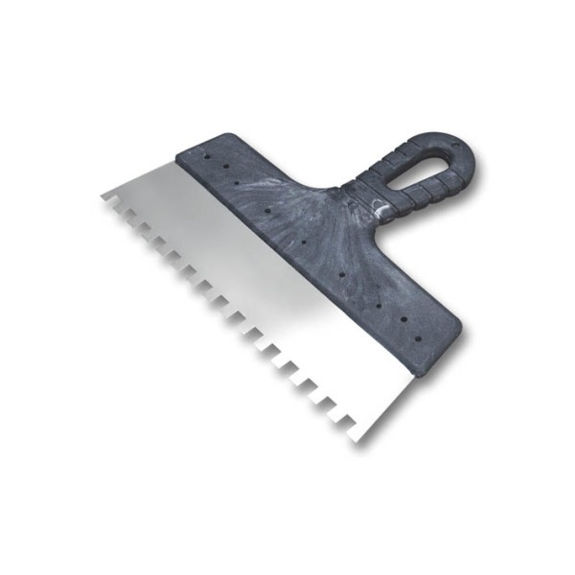  Зубчатый шпатель | Вообще, для работы с плиткой нужно три шпателя: два стальных – прямой и зубчатый, и один резиновый, который понадобится при выполнении затирки швов.
Дрель со свёрлами и насадками | Дрель вам понадобится скорее не как инструмент для сверления. С помощью насадки «миксер» вы будете смешивать сухой клей или раствор. Насадкой «коронка» в плитке можно вырезать отверстие под розетку.
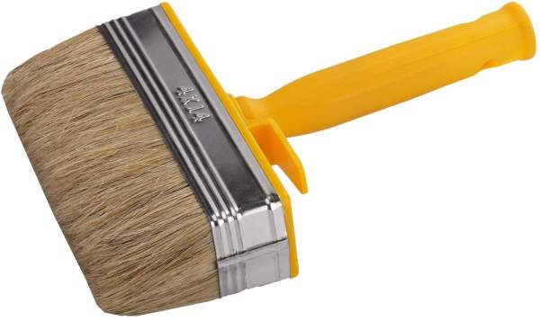  Кисть-макловица | Кисть или валик понадобятся для нанесения на основание грунтового раствора.
Это даже ещё не полный список инструментов, который предусматривает технологическая карта: облицовка керамической плиткой, производимая на больших площадях, может потребовать наличие такого оборудования, как: краскопульт, компрессор, растворо-смесительная установка, пневматический молоток.

Организационные требования
Так как работы могут выполняться не только внутри здания, но и снаружи, технологическая карта на облицовку стен керамической плиткой, даёт общие организационные рекомендации. Например, в ней говорится, что перед началом облицовки необходимо закончить все другие работы, производство которых могло бы привести к повреждению декоративной поверхности.
Итак:
- Имеются в виду такие работы, как: обустройство кровли, установка оконных и дверных блоков, все виды скрытых электромонтажных работ. Подготовка помещений с повышенной влажностью, выглядит таким образом.
- Сначала необходимо выполнить гидроизоляцию пола и выравнивающую стяжку. Если производится первичная отделка, перед началом облицовочных работ должны быть смонтированы и опрессованы стояки и разводки труб, подводящие к сантехническим приборам, установлены кронштейны для их монтажа.
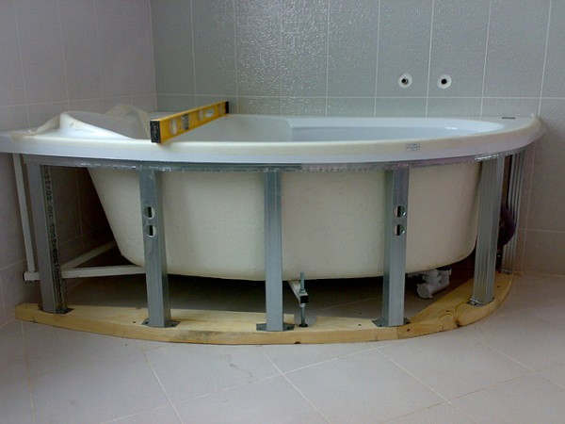
Заделка ванны
- Согласно техкарты, ванны должны быть установлены и обмурованы до начала облицовки плиткой. Но, как показывает практика, замуровывать ванну, всё же, не стоит.
Во всяком случае, если при этом перекрывается доступ к её сливной трубе. Удобнее всего установить ванну после окончания облицовочных работ, и зашить пространство под ней гипсокартоном или цементно-стружечными плитами по каркасу, как это показано на картинке сверху. Такую конструкцию проще разобрать в случае необходимости.
- Температура воздуха в помещении, где ведутся облицовочные работы, не должна быть меньше +10 град. Если отделка производится в только что отстроенном доме, в зимний период, его следует предварительно протопить, либо использовать обогреватель.
- Если в зимнее время выполняется наружная отделка плиткой клеевым способом, то температура раствора должна быть не менее +15 град. При выполнении фасадных плиточных работ, площадка по периметру дома должна быть спланирована, отведено место для складирования материалов, установлен подъёмник для перемещения материалов по вертикали.
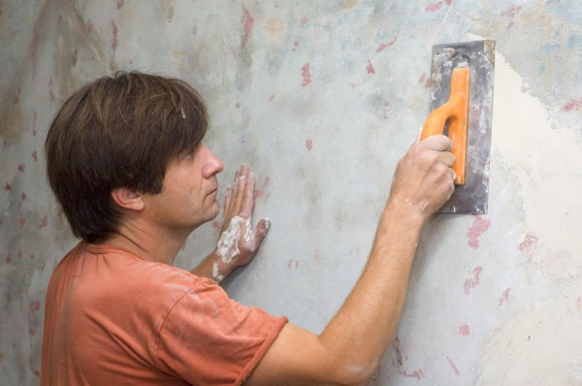
Выравнивание стен под кафельную облицовку
- Сначала, стены провешиваются отвесом. Отклонения в плоскости основания при монтаже плитки на раствор, не должны превышать 15 мм. В противном случае, поверхность следует выровнять. Заглаживать и затирать цементную стяжку при этом нет необходимости. Бетонные поверхности предварительно насекают бучардой, или пневматическим молотком.
- Для того чтобы керамическую плитку можно было монтировать на мастику или клей, отклонение вертикальных отметок не должно превышать 5 мм на метр высоты. Когда неровности в пределах нормы, стены просто очищают от наплывов раствора, пыли. Если на основании есть ржавчина, жирные пятна, их обязательно нужно удалить, а поверхность помыть.
Что касается толщины слоя, соединяющего основание и плитку, то тут рекомендации такие: если это цементно-песчаный раствор, толщина слоя может быть в пределах 7-15 мм, толщина клеевого слоя (мастики) должна быть около 3 мм. Равномерность ширины швов достигается за счёт использования пластиковых клинышков или крестиков, и обычно не превышает 5 мм.

Изготовление мастики и порядок выполнения работ
Сегодня в продаже есть множество видов мастик и сухих клеёв для плиточных работ. Производя облицовку небольшого санузла, воспользоваться вариантом в заводском исполнении гораздо проще.
Если же объём работ большой, например: фасад дома, или полы во всём доме, то покупать готовую мастику – дорогое удовольствие. А между тем, её совсем несложно изготовить самостоятельно.
- Технологическая карта на облицовку полов керамическими плитками, предоставляет рецептуру полимерцементной мастики, рассчитанную на загрузку растворосмесительной установки ёмкостью 80л. Для этого нужны следующие ингредиенты: песок 14,2 кг, портландцемент М400 71,5кг, дисперсия ПВА 2,8кг. Вода добавляется до рабочей консистенции – примерно 30% от объёма остальных компонентов.
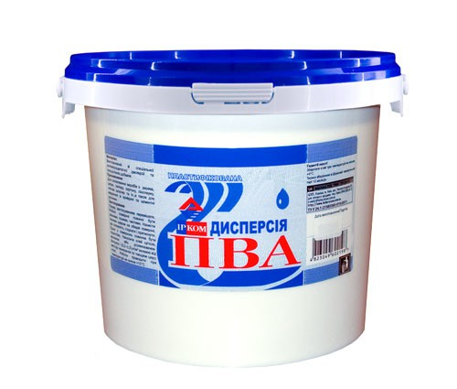
Поливинилацетатная дисперсия
- Сначала требуемое количество ПВА дисперсии смешивают с водой, а затем уже, при непрерывном перемешивании, постепенно добавляют остальные компоненты. Консистенция мастики должна получиться такой, чтобы она не стекала при нанесении на поверхность, а приклеенные и осаженные резиновым молотком плитки, не сползали. Выработать такой состав нужно максимум за 4 часа.
Обратите внимание! В зависимости от применения раствора или мастики, порядок выполнения технологических операций несколько отличается. В первом случае он такой:
- Проверка вертикальности основания
- Выполнение разметки и сортировка облицовочного материала
- Установка маячных плиток
- Замачивание плиток в воде, и нанесение на них раствора
- Установка, осаживание и расклинивание плиток
- Затирка швов и очистка готовой облицовки
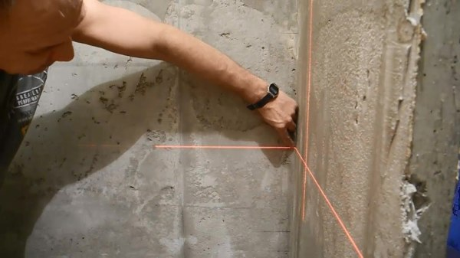
Разметка поверхности под плиточную облицовку
Если используется мастика, то выглядит это так:
- Обработка основания грунтовым составом
- Выравнивание
- Разметка и установка маяков
- Нанесение мастики
- Установка плиток
- Затирка швов и очистка поверхности
Обычно облицовка пола выполняется в последнюю очередь, после того, как стены уже готовы. Для того, чтобы обеспечить опору первому ряду плиток на стенах, на их поверхность монтируют рейку или металлический профиль.
- Если учесть, что основание пола уже выровнено, отступ первого ряда стенной облицовки делается только на толщину напольной плитки. Если облицовка не будет выполняться до пола, как, например, часто делается на кухне, профиль монтируют по линии разметки.
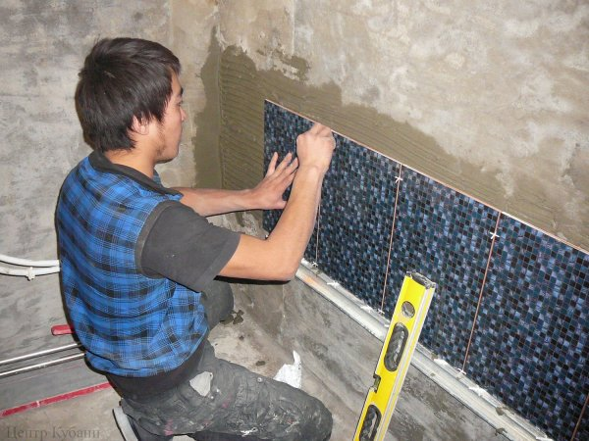
Опирание первого ряда плиток на профиль
- В том случае, когда по нижнему периметру стен должна быть смонтирована плинтусная плитка, опорный профиль монтируют с учётом толщины напольной плитки, плюс высота плинтуса и толщина двух горизонтальных швов. Тогда, после стен облицовывают пол, а плинтусная плитка устанавливается в последнюю очередь.
- Чтобы было проще контролировать толщину клеевого слоя, и, соответственно, вертикаль облицовки, по углам устанавливают плитки-маяки, и натягивают между ними шнур-причалку. По ним ориентируются, чтобы в процессе работы не отклониться от вертикали или горизонтали. В любом случае, каждый ряд должен контролироваться уровнем, приложенным к маяку и уложенной плитке.
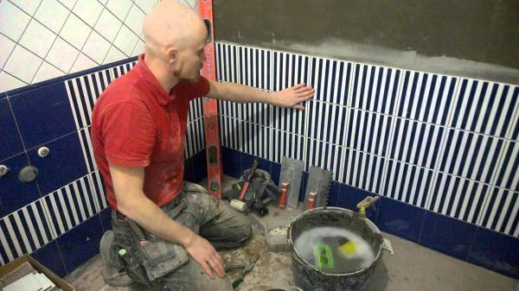
Монтаж плитки шов в шов
- Укладывать плитку первого ряда рекомендуется, начиная от середины, и двигаясь влево и вправо, к стенам. Делается это затем, чтобы резаные плитки оказались в угловых зонах.
Второй ряд можно уже устанавливать, начиная с крайних плиток. Кромки неполномерных плиток, которые приходится использовать в качестве доборных элементов, необходимо притачивать, используя абразивный круг, или шлифовальную машинку – тогда они максимально плотно стыкуются.
- Порядок действий при укладке такой: на плитку накладывается раствор, и зубчатым шпателем делается рельеф. Плитку плотно прижимают и осаживают рукояткой шпателя, снимая выдавленные излишки раствора. Облицованную поверхность нужно протирать в процессе работы, так как затвердевший раствор удаляется с трудом.
- Укладка плитки может производиться не только шов в шов, но и вразбежку, ёлочкой, по схеме «палуба» или «лабиринт». В дизайнерских проектах оформления ванных комнат, может использоваться и несколько видов схем одновременно.
Схемы «шов в шов» и «шашки» на стенах используют чаще. Прочие варианты укладки смотрятся на полу гораздо интереснее, да и выполнять их на горизонтальной поверхности намного легче.
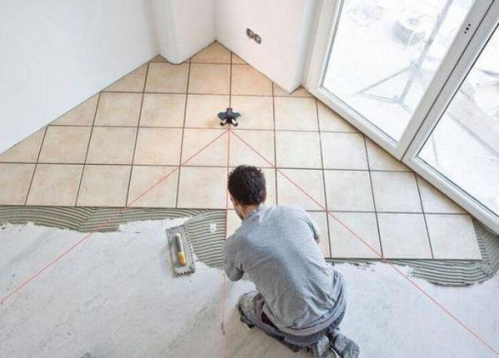
Диагональная укладка напольного плиточного покрытия
- Чтобы облицевать стены вразбежку, также необходимо установить маяки, и натянуть шнур. Ширину стены делят пополам и раскладывают плитку, чтобы определить её количество на один ряд. Важно только определиться, как будет центральная ось: по диагонали стены (пола), или по диагонали плитки.
- Залогом правильности укладки плиток вразбежку, является разметка. В напольных покрытиях, посередине пола нередко выполняются панно. В этом случае, на основание пола сначала нужно нанести его контуры, а затем разметить пространство от линий контура до стен.
Обычно площадь пола делят на захватки, как это сделано на примере сверху. Облицовку ведут последовательно, начиная от дальней стены, и двигаясь к выходу. Технология производства облицовочных работ при этом остаётся неизменной.

Контрольные вопросы
1. Назовите классификацию штукатурок по технологии нанесения.
2. Укажите толщину улучшенной штукатурки.
3. Из каких слоев состоит улучшенная штукатурка
4. Максимальная толщина каждого из слоев грунта при нанесении раствора
5. В чем разница между простой и улучшенной штукатуркой?
Тестовое задание

1. Выбраковывают плитки, имеющие зазубрины на кромках лицевой поверхности глубиной
19) 1 – 2 мм
20) 2 – 3 мм
21) 3 – 4 мм
2. При приготовление раствора для облицовочных работ после перемешивания внешним осмотром проверяют
22) Цвет
23) Пластичность
24) Однородность смеси
3. При подготовке вертикальных поверхностей под облицовку местные неровности не должны превышать
25) 10 мм
26) 12 мм
27) 15 мм
4. Поверхности, подготовленные под облицовку, не должны иметь отклонений от вертикали не более
28) 7 мм на 1 м высоты
29) 5 мм на 1 м высоты
30) 3 мм на 1 м высоты
5. Раствор приготавливают в
31) Растворонасосах
32) Растворосмесителях
33) Бетономешалках
6. Точность разбивки покрытия пола в помещениях контролируют, проверяя равенство
34) Диагоналей пола
35) Ширины пола
36) Длины пола
7. Для осаживания плитки применяют
46) Молоток
47) Киянку
48) Кувалду
8. Облицовку ведут вертикальными рядами
49) Снизу вверх
50) Сверху вниз
51) По диагонали
9. Неполномерные плитки изготовляют при помощи
52) Молотка или кирочки
53) Стеклореза или плиткореза
54) Шаблона или кельмы

5.Домашнее задание
Изучить внимательно предложенный материал, составить подробный конспект, ответить на контрольные вопросы и вопросы теста. Выполненную в тетради работу необходимо сфотографировать и переслать мне на электронную почту (или на«Ватсап») для проверки и оценки.
СПИСОК ИСТОЧНИКОВ:

1.«Отделочные строительные работы» Ивлиев А.А.из-во «Академия» М-2017.
2. «Отделочные работы» Н.Н.Завражин, из-во «Академия»М-2016.
3. СНиП «Техника безопасности в строительстве»,2015.
5.Урок. Методические рекомендации, Саратов 2017г.
6.Интернет- ресурсы

